 Svaz knihovníků a informačních pracovníků České republiky

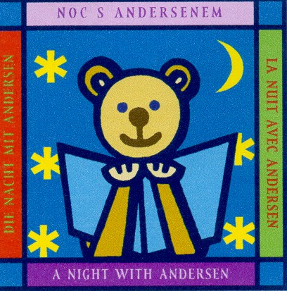

Tisková zpráva

NOC S ANDERSENEM - 28.března 2008

Už poosmé spojí své síly knihovny, školy, ústavy sociální péče, domy dětí, občanská sdružení i obecní úřady, aby pozvali děti do kouzelného světa pohádek. Mezinárodní akci Noc s Andersenem pořádá k podpoře dětského čtenářství na ukončení kampaně Březen-měsíc internetu a k připomenutí Mezinárodního dne dětské knihy Klub dětských knihoven SKIP ČR.
Pestrý program připravuje každá přihlášená knihovna, družina či škola podle místních podmínek. Je na co se těšit, vždyť v předcházejících ročnících kromě čtení pohádek ožily pohádkové bytosti, hrálo se loutkové divadlo, recitovalo, tančilo se na pohádkových diskotékách, putovalo se nočními městy, kouzlilo, malovalo, vznikla hudební znělka, logo a společná elektronická konference Andersen, kde si organizátoři pohádkového čtení předávají rady, náměty i zkušenosti.
I letos děti potěší noční chat i společné soutěže, které zajistí nakladatelství Albatros, Fragment i Computer Press. Děti budou moci hlasovat v anketě Národní pedagogické knihovny SUK Čteme všichni a zvolí nejlepší knihu uplynulého roku, ta získá Cenu nočních spáčů, Čtisibrýl Ušatý z Národní knihovny chystá těžkou otázku. Zásluhou SKIP ČR za finančního přispění MK a firmy 3M byly vytištěny a rozeslány na všechna čtecí místa speciální pohlednice, letos s obrázkem Jiřího Votruby a textem Martiny Drijverové a dětí z pobočky A.Šprince v Olomouci. Předpokládáme, že proběhne i jednonoční sbírka dětí na první dětský hospic v Malejovicích a že se rozroste pohádkový les o nové pohádkové stromy (Fabularius Anderseni)…
Už dnes víme, že největší akci k propagaci dětského čtení připraví minimálně ve 634 řádně registrovaných čtecích místech Čech, Moravy, Slovinska, Slovenska i Polska, předpokládáme účast více než 20 tisíc dětí v knihovnách, informačních centrech, družinách, školách základních, mateřských, speciálních, uměleckých i středních, všude tam, kde kreativní organizátoři připraví dětem 28.března 2008 kouzelnou noc plnou pohádek

Adresář čtecích míst, soutěže, registrační formulář i znělku ke stažení najdete:
http://www.knihovnabbb.cz/cz/noc_s_andersenem

Je svět obyčejný,  svět každodenní,  někdy šedý a pustý.  A je svět jiný,  pestrý a tajemný.  V něm se vydáš za indiány,  v něm budeš chytat lvy,  v něm se vzneseš ke hvězdám.  V tom světě čeká princ či princezna,  v tom světě čeká věrný lev  v tom světě získáš přátele.  A tenhle svět najdeš v knížkách!  Martina Drijverová | Devatero zastavení,  devatero pohádek.  V noci se knihovna mění,  zavřeme se na zámek.  Někdo zvoní,  někdo tluče,  pustíme ho dál?  Čeká nás zas překvapení,  někdo tu klíč nachystal.  Je to málo, nebo moc?  Čeká nás Andersenova noc!  děti z pob. A.Šprince KM Olomouce

Za mediální podporu děkujeme nakladatelství Fragment, Albatros, Mladá fronta, Computer Press, portálu Čítárny, Ikaros, časopisům Naše rodina, Mateřídouška, Učitelské noviny, Čtenář, Grand Biblio, Bulletin SKIP, dále MK ČR, 3M, BMI, SKIP ČR. Akce probíhá s finanční podporou Ministerstva kultury ČR, firmy 3M Česko a stovek lokálních sponzorů. Slovenským partnerem je Spolok slovenských knihovníkov, nakladatelství Slovart a Slovenský rozhlas .

Kontakty:
Mirka Čápová, Hana Hanáčková, oddělení pro děti Knihovna Bedřicha Beneše Buchlovana, Velehradská 714, 686 01 Uherské Hradiště tel. 572 551 250
E-mail: detske@knihovnabbb.cz

Svaz knihovníků a informačních pracovníků ČR, Klementinum 190, 110 01 Praha 1,
tel. +420/221663338, fax +420/221663175, Mobil 603 223 627, e-mail: vit.richter@nkp.cz http://www.nkp.cz/o_knihovnach/konsorcia/skip/Default.htm

